Дорогие родители!
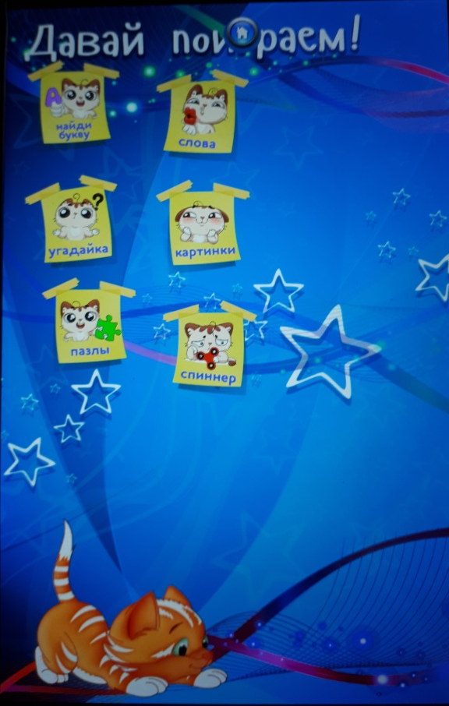
Чтобы организовать с пользой и интересом жизнь детей в эти карантинные дни, предлагаю вам установить через Plаy Market на планшеты/телефоны замечательное приложение ЛОГОПЕД , которое будет вашим помощником.
Игры и задания понравятся и детям, и вам. Успехов!
В случаях необходимых консультаций сообщаю свою эл.почту
larisa-kabanova2017@yandex.ru
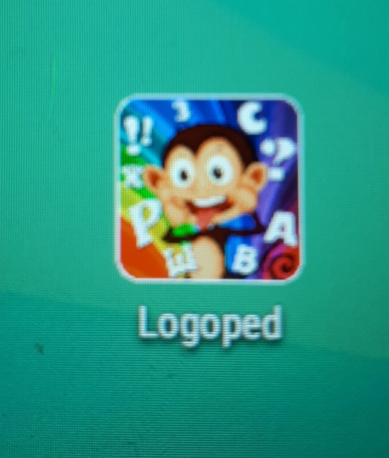

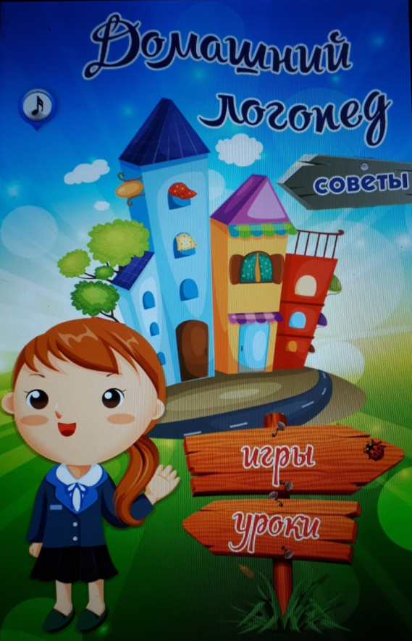

Желаю успехов!

